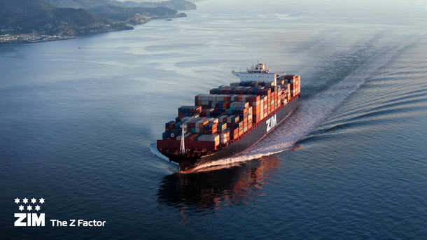
회사소개 | ZIM Korea는 글로벌 해운회사인 ZIM Integrated Shipping Services Ltd.의 한국 Branch로 전세계에 해운 서비스를 제공하고 있습니다. 특히, 미주 동안(East Coast) 및 중미(Central America)로 수출되는 컨테이너 수송 실적에서 탁월한 시장 점유율을 가진 선사입니다. 현재 서울 본사와 부산 사무소에서 신입사원을 공개모집 중이오니 여러분의 많은 관심과 지원 부탁드립니다.  함께하면 받는 혜택 및 복지  - 유연한 근무제도 (시차출퇴근제 및 재택근무제도)  - 자유로운 휴가 사용 (반차, 반반차 제도)  - 시간외 근무 시 시간외 근무 수당 별도 지급, 저녁식대 및 간식 지원  - 실비보험 가입 및 퇴직연금 추가 적립  - 다양한 복지 프로그램 (명절 축하금, 식대, 생일선물, 장기근속포상 등)  - 학습하는 조직문화: 사내교육 실시, 외부교육 지원, 학위과정 학자금 지원 대상자 선발 및 지원  - Togetherness & Employee Engagement 강화를 위한 Annual Party, Family Day Party 등 다양한 Employee Relations Activity 실시
모집분야  및  자격요건 | 이런 일을 해요  모집분야 담당업무 근무지  영업 신규고객 발굴 및 관리 영업지원 서울  고객지원 선적량 관리, 고객 서비스 제공 수출입 관련 문서 관리 서울 부산  운영 컨테이너 수급 및 재고관리 컨테이너 유지보수 관리 부산  이런 분을 찾고 있어요  - 4년제 대졸이상 (졸업예정자 지원 가능)  - 영어 커뮤니케이션 가능자  - 컴퓨터 및 MS Office 활용 능력  - 국내외 사업장 출장 가능자  이런 분이면 더 좋아요  - 수출관리 또는 관련 업무 경험 우대  - 수출입 관련 법률에 대한 이해  - 적극적이고 커뮤티케이션 능력이 뛰어난 자  - 고객 응대 및 대처 능력 우수한 자  - 물류 및 국제 무역 업무에 대한 이해도
전형절차  및  지원방법 | - 서류전형 > 면접전형 > 최종합격  - 면접일정은 서류 전형 합격자에 한하여 추후 통보  - 채용사이트 또는 당사 이메일로 이력서 제출 (recruit.korea@zim.com)
유의사항 | - 모든 서류는 반드시 MS Word로 작성하기 바랍니다.  - 제출하신 서류는 일체 반환하지 않습니다.  - 입사지원서 내용에 허위사실이 판명될 경우 입사가 취소될 수 있습니다.  - 국가보훈대상자와 신체장애자는 관련서류 제출시 관계법에 따라 우대합니다.  - 기타 문의사항은 이메일로 문의바랍니다.  - 최종합격시 이력서에 기재된 관련 증빙서류 제출을 요합니다.

